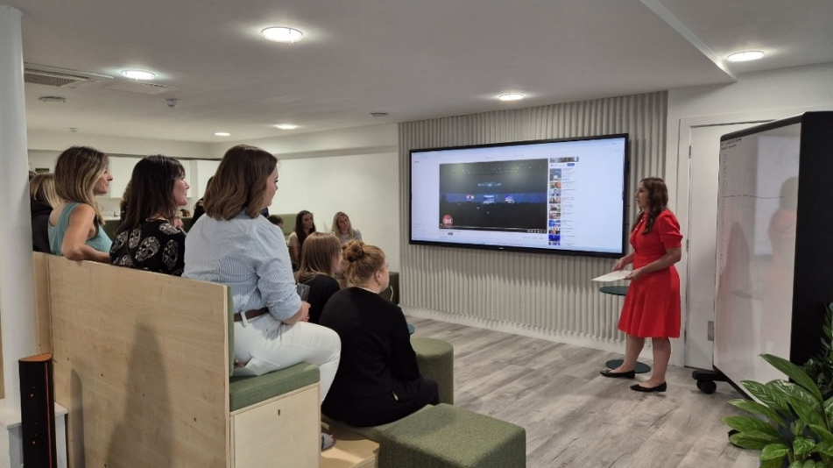

Sennheiser s’allie à Rise AV pour faire avancer la diversité dans l’audiovisuel

La créativité naît de la mixité

Wedemark, Septembre 2025 – Le groupe Sennheiser annonce un partenariat stratégique avec Rise AV, organisation à but non lucratif engagée dans la promotion de la diversité et de l’inclusion dans l’industrie audiovisuelle. En devenant Gold Sponsor, Sennheiser s’associe à la mission de Rise AV : créer de réelles opportunités pour les femmes et les talents sous-représentés, et bâtir un secteur où la compétence prime sur le genre.

« Avec Rise AV, nous voulons amplifier les voix qui construiront le futur de l’audio. Car lorsque des parcours et des regards différents se rencontrent, c’est là que jaillissent la créativité et l’innovation », souligne Mareike Oer, Head of Brand & Corporate Communications du groupe Sennheiser.

Ce partenariat soutient notamment le programme de mentorat de Rise AV et l’initiative de leadership Elevate, tout en finançant des ateliers, des formations et des stages. Autant de leviers pour encourager le dialogue, l’apprentissage et le partage d’expériences, et faire progresser l’inclusion au sein de l’audiovisuel. Elles s’inscrivent en cohérence avec les actions déjà engagées par Sennheiser en matière de diversité, d’équité et d’inclusion (DEI).

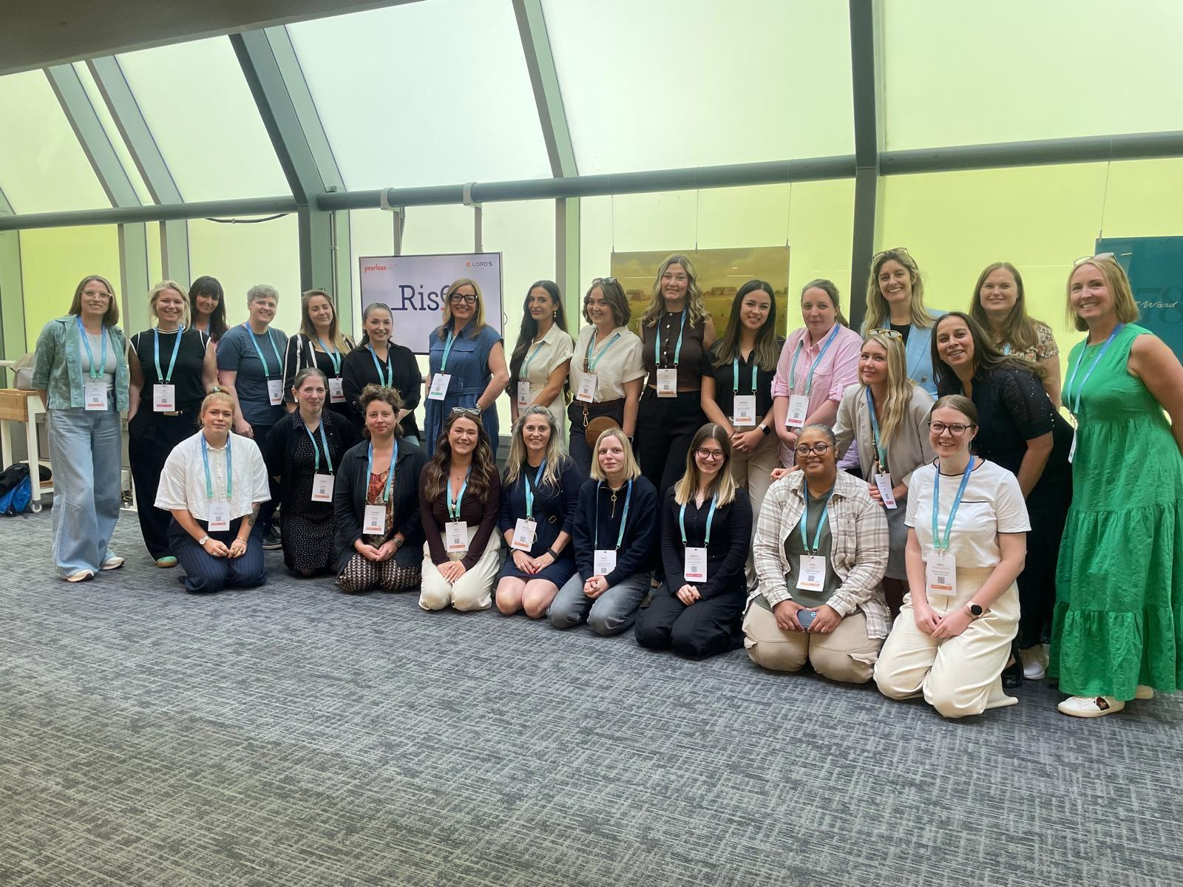
La première promotion Rise AV au lancement du programme

L’engagement de Sennheiser pour la diversité ne date pas d’hier. Dès 2016, l’entreprise lançait un réseau féminin interne, devenu en 2019 le Diversity Network. Parmi ses initiatives marquantes : la signature de la Charte allemande de la diversité en 2022, le déploiement de formations DEI mondiales pour l’ensemble des collaborateurs d’ici 2025, ou encore la célébration annuelle du Diversity Day.
« Chez Sennheiser, la diversité n’est pas un supplément, mais une part essentielle de notre identité, » affirme Daniel Sennheiser, co-PDG du groupe. « C’est en réunissant des parcours, des cultures et des perspectives différentes que naissent l’innovation et la créativité. Notre équipe reflète cette richesse, tout comme nos clients partout dans le monde. En soutenant Rise AV, nous souhaitons amplifier cette diversité et contribuer à la faire rayonner dans l’ensemble de l’industrie audiovisuelle. ».

À propos du groupe Sennheiser
Nous vivons et respirons l’audio. Notre passion est de créer des solutions sonores qui font la différence. En 2025, le groupe Sennheiser célèbre son 80ᵉ anniversaire. Depuis 1945, nous œuvrons à bâtir le futur de l’audio et à offrir à nos clients des expériences sonores remarquables. Aujourd’hui, le groupe Sennheiser fait partie des principaux fabricants mondiaux dans le domaine de la technologie audio professionnelle. Avec nos marques Sennheiser, Neumann, AMBEO et Merging, nous proposons une gamme complète de solutions entièrement adaptées aux besoins de nos clients. En tant qu’entreprise familiale indépendante, Sennheiser est dirigée par la troisième génération avec pour co-PDG le Dr Andreas Sennheiser et Daniel Sennheiser.
www.sennheiser.com
Contact Local  InGear  Peter Schuyler  Tel : 1 917-496-8970  peter@ingearpr.com | Contact Global  Sennheiser electronic GmbH & Co. KG  Jeffrey Horan  PR/Media Manager Business Communication  Tel : +1 860-598-7539  Jeffrey.Horan@sennheiser.com

